Sites et logiciels ressources

Programme de 4ème "Confort et domotique"

Domotique | La maison intelligente : simulateur  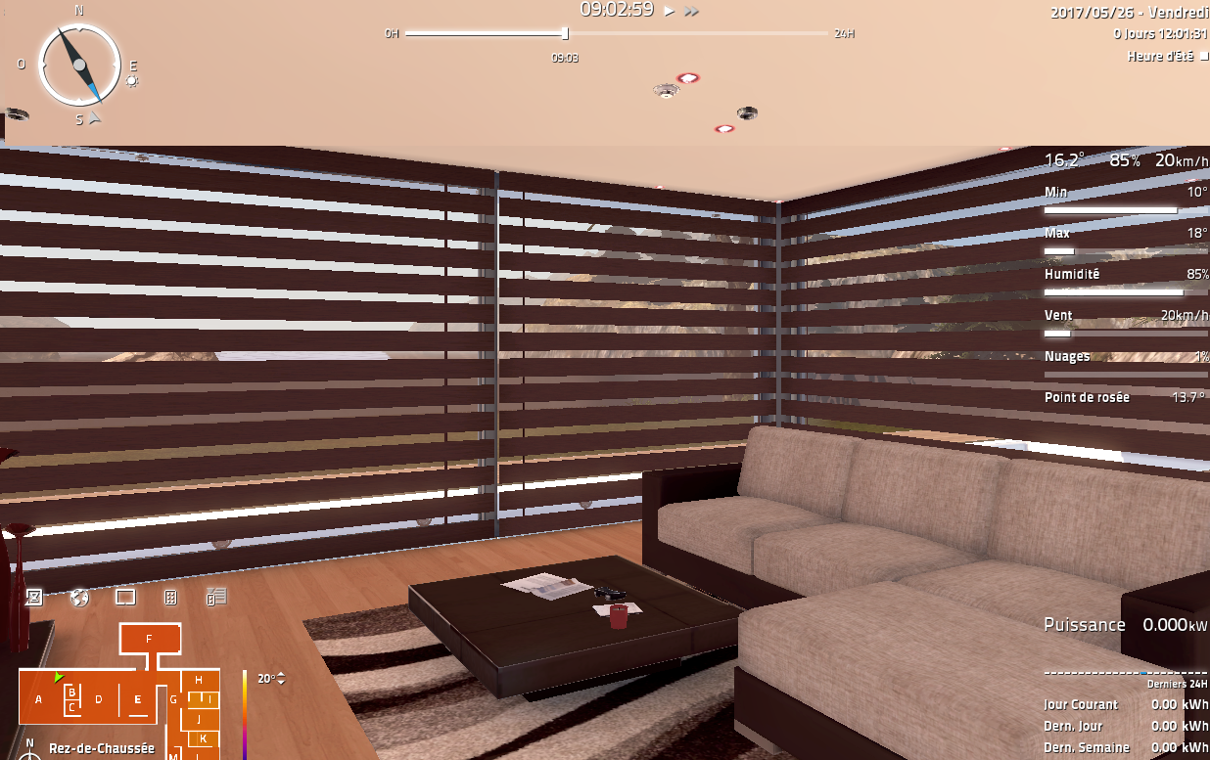 | Home I/O (accès au programme)  Obtention du code d’activation : demander à votre professeur de technologie  Documentation : voir le site  Les activités  Scénario activités i/o homecontrol ( R )  http://www.io-homecontrol.com/index.php/fr/vos-scenarios

